S’ACOSTA EL FINAL DE CURS I SEGUINT LA TRADICIÓ D’EDUCACIÓ FÍSICA, LES ÚLTIMES SETMANES DEL TRIMESTRE SEMPRE FEM ACTIVITATS LLIURES A ESCOLLIR. PER AIXÒ ET DEIXO UNA BONA LLISTA D’ACTIVITATS QUE POTS FER. TAMBÉ POTS INCORPORAR-NE DE NOVES I ORIGINALS. SORPRÈN-ME. ESPERO QUE LES GAUDEIXIS MOLT! UNA ABRAÇADA!
RECORDA QUE POTS ENVIAR-ME FOTOS I VÍDEOS FENT LES ACTIVITATS A LA MEVA ADREÇA: cteixid6@xtec.cat
ACTIVITATS
FER UNA CABANA
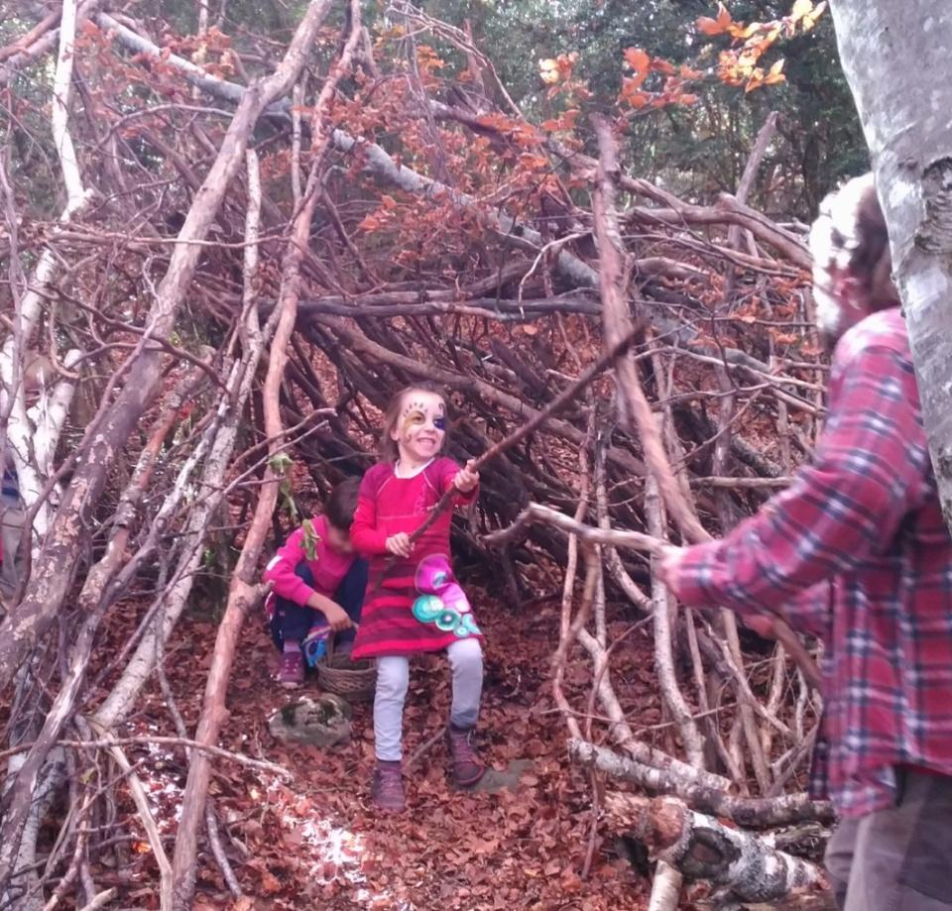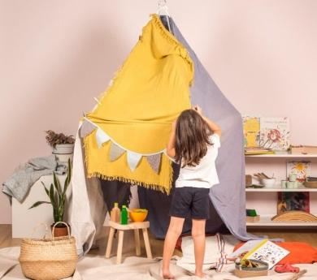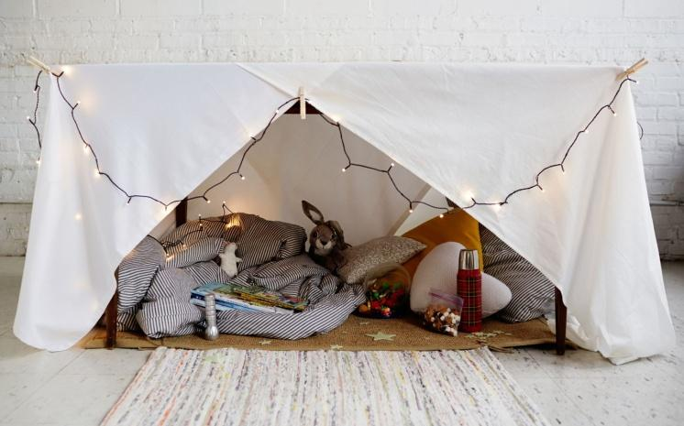

FER UN RECORREGUT D’OBSTACLES
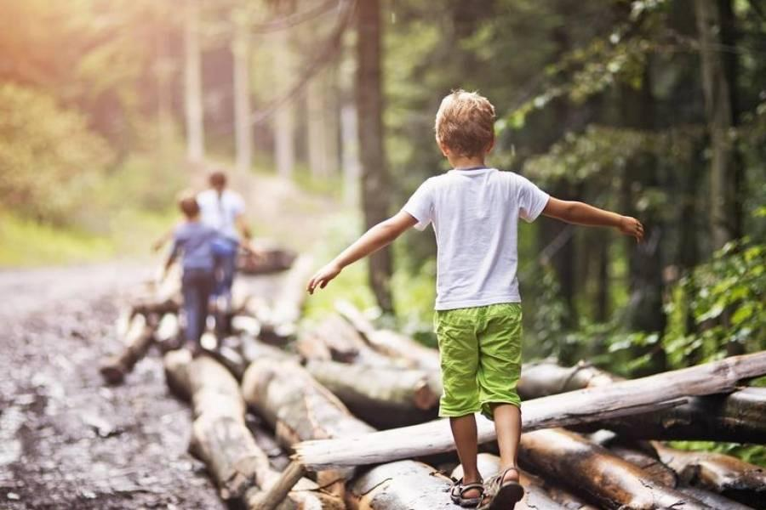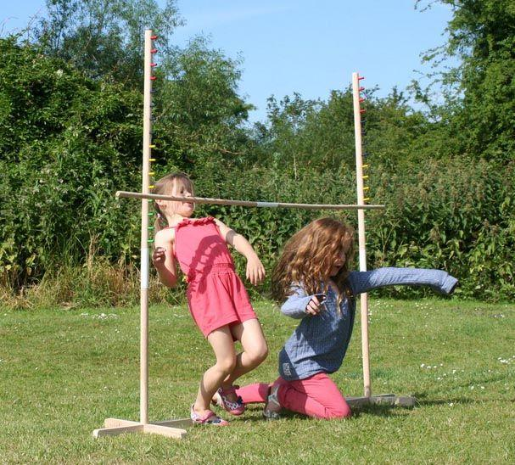

FER SENDERISME

FER EL TWISTER
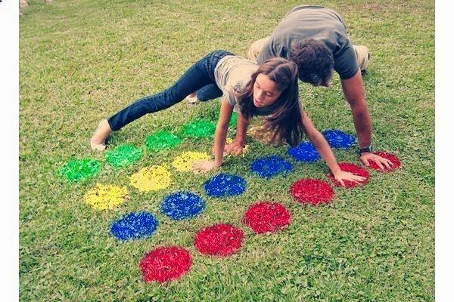
BUSCAR I JUGAR AMB ELEMENTS DEL BOSC
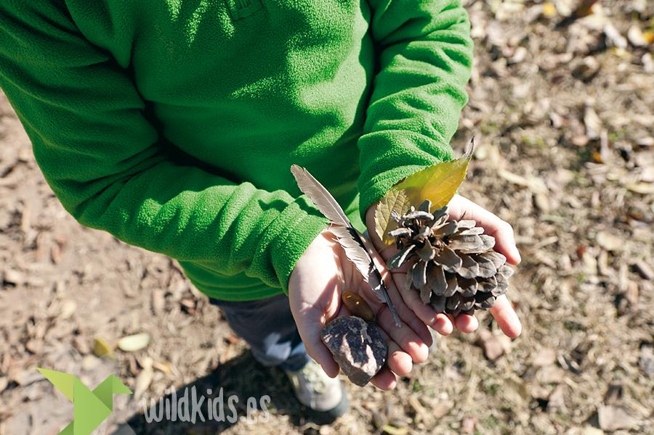
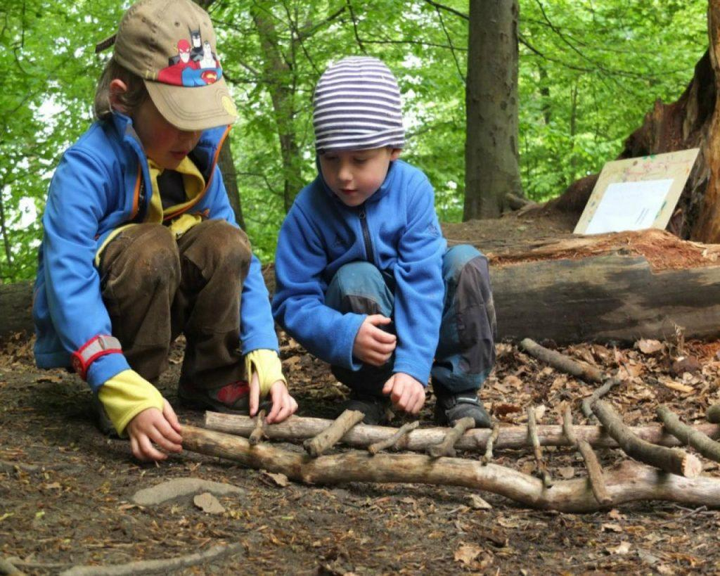

JUGAR A FET I A AMAGAR
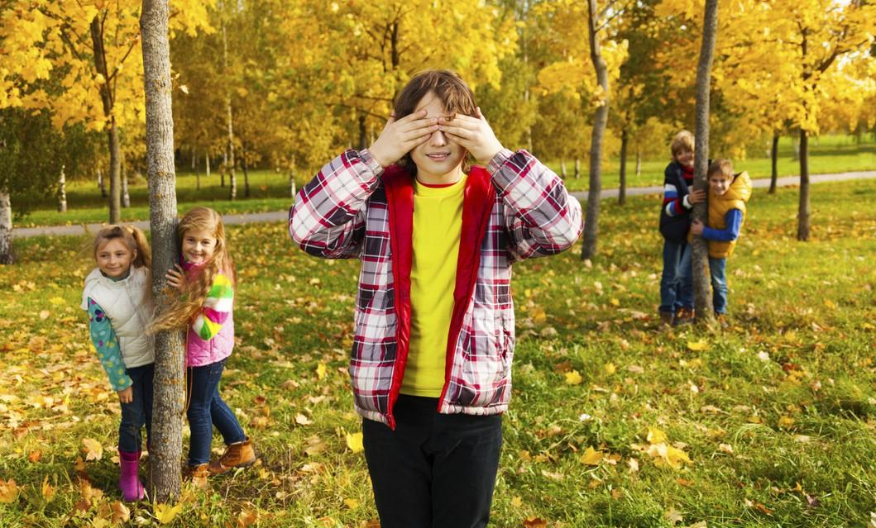

JUGAR A UN, DOS, TRES PICA PARET
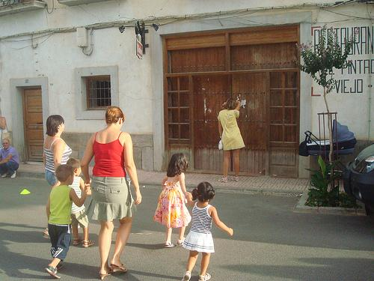

PUJAR I BAIXAR ESCALES
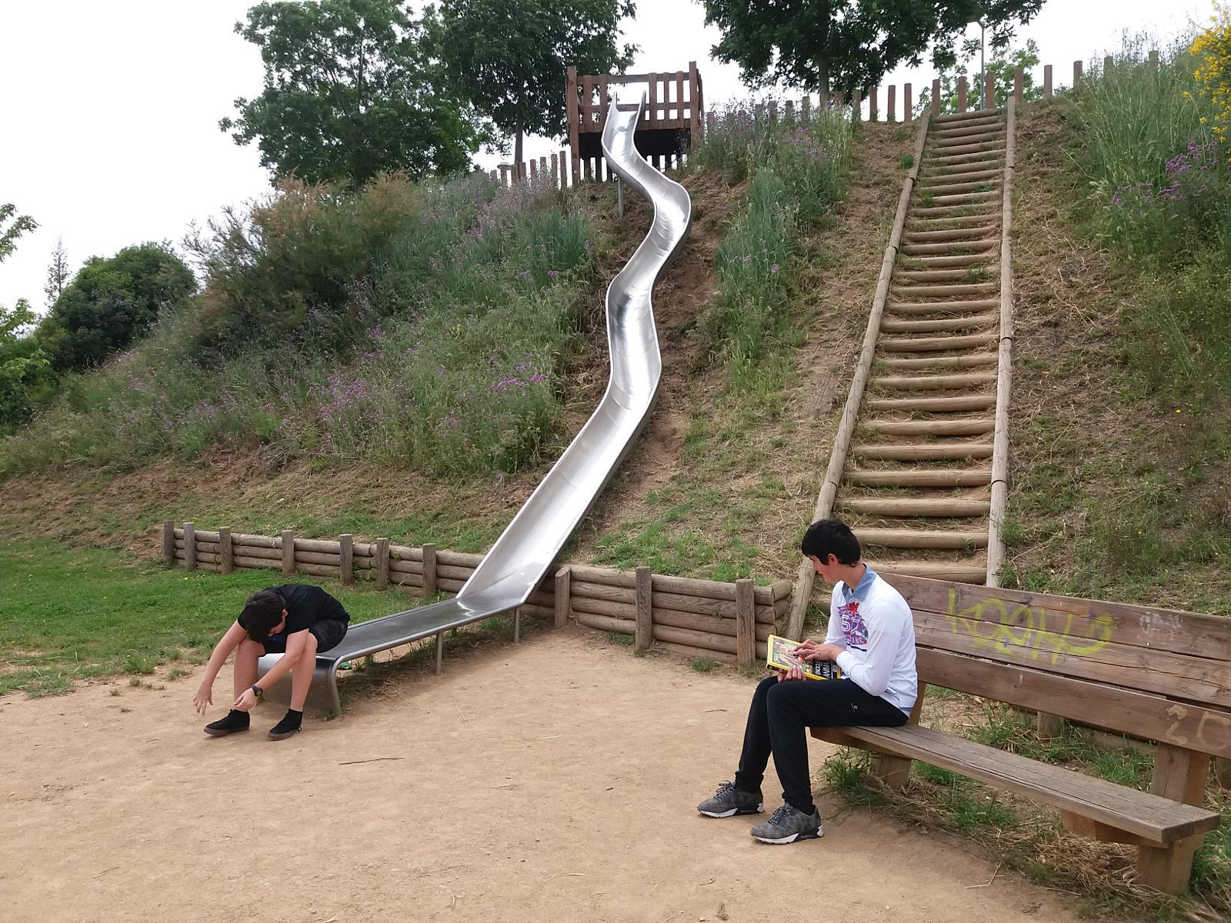

REALITZAR UNA CERCA DEL TRESOR O DE PISTES PER CASA
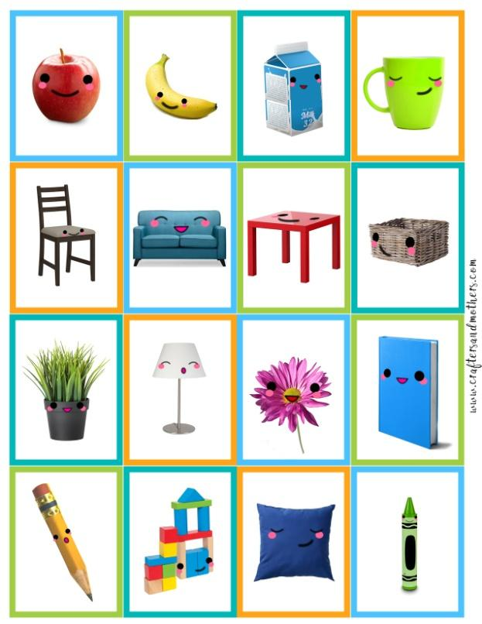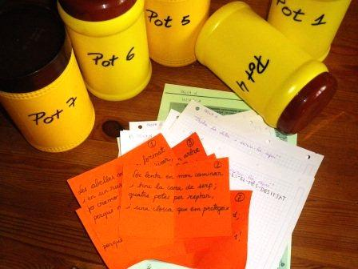

FER UNA TERANYINA I SUPERAR EL REPTE
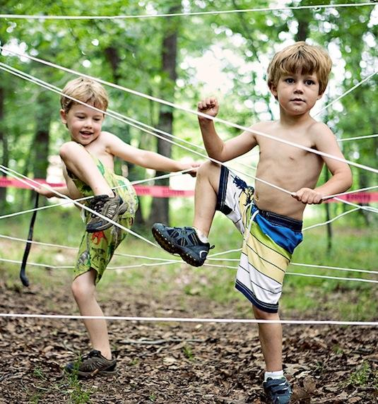

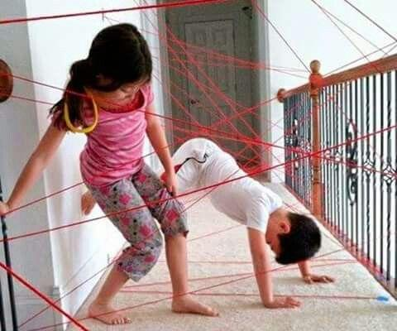
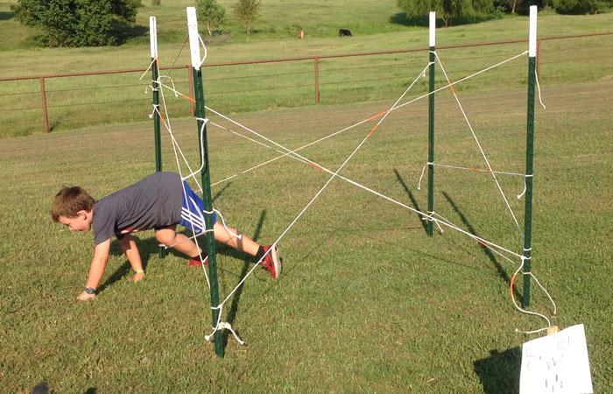

FER EQUILIBRIS
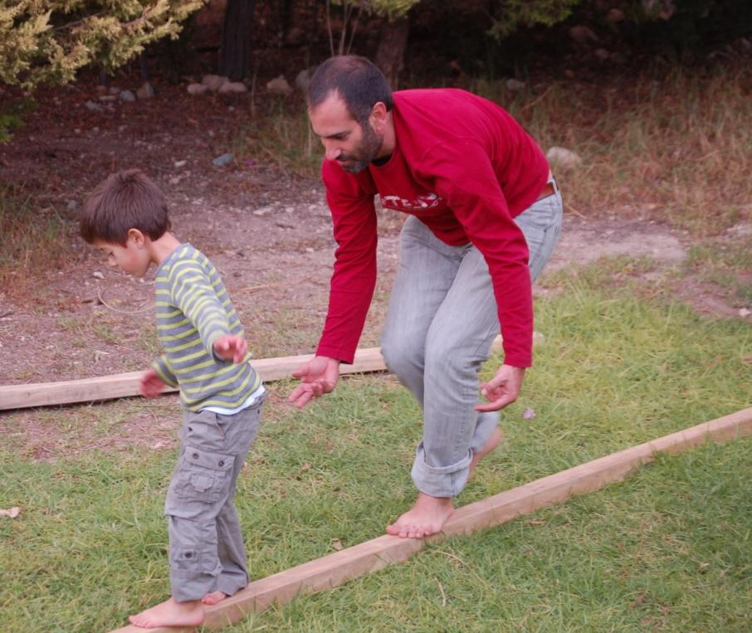
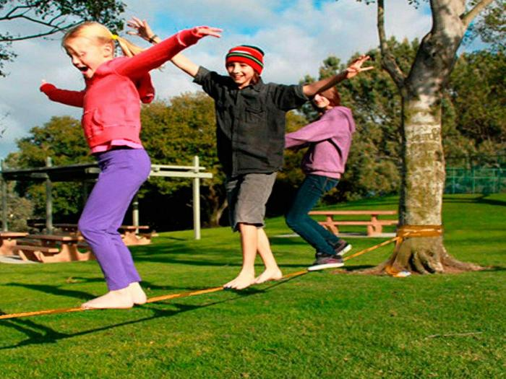

FER JOCS D’ORIENTACIÓ I DE PERCEPCIÓ AMB ELS SENTITS
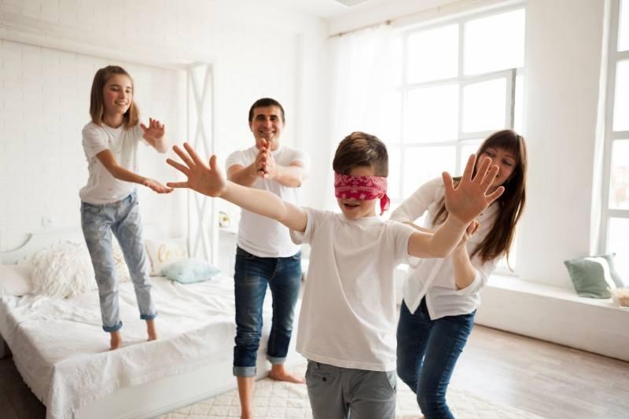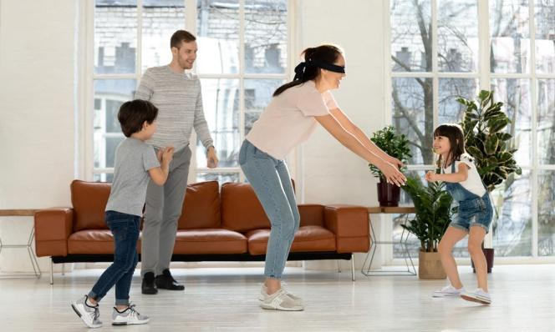

LA GALLINETA CEGA
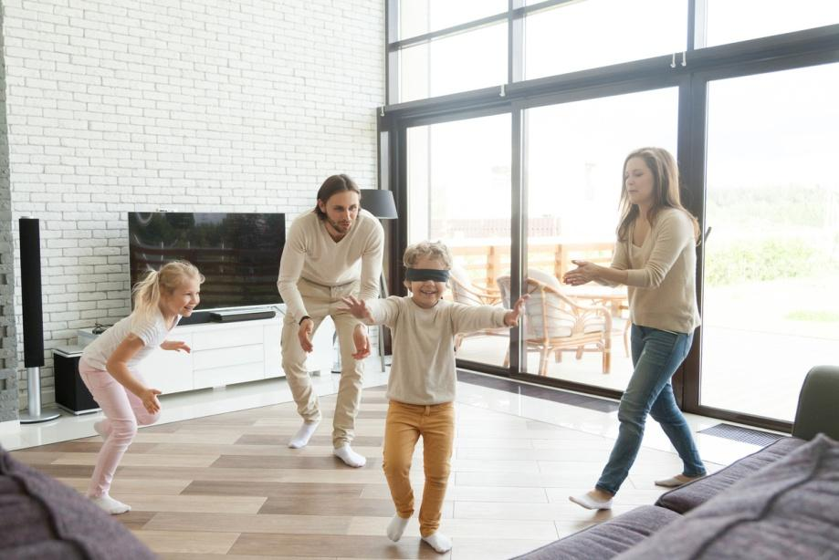

JOCS DE FORÇA

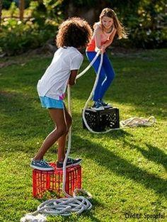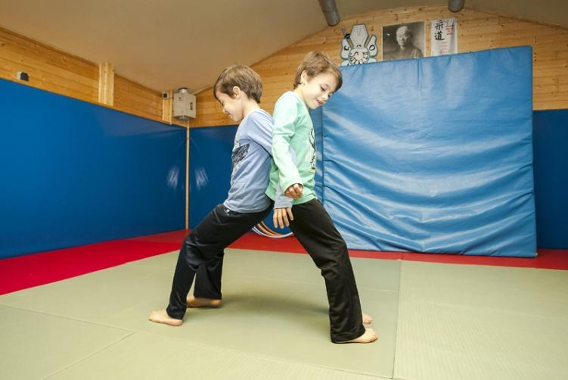

FER JOCS DE TRANSPORTS
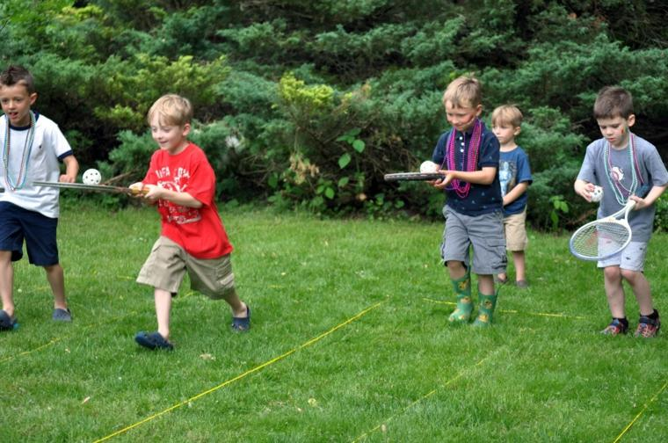

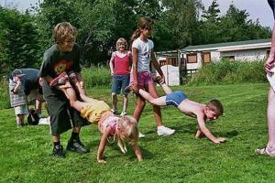

FER JOCS DE SALTS

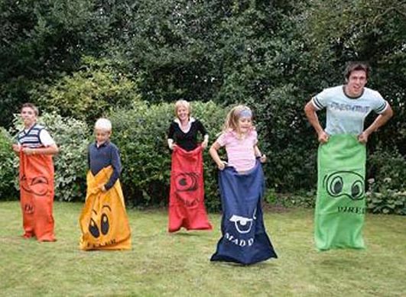

CONSTRUIR JOCS AMB MATERIAL RECICLAT
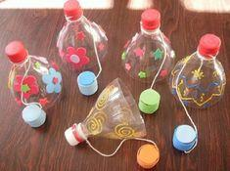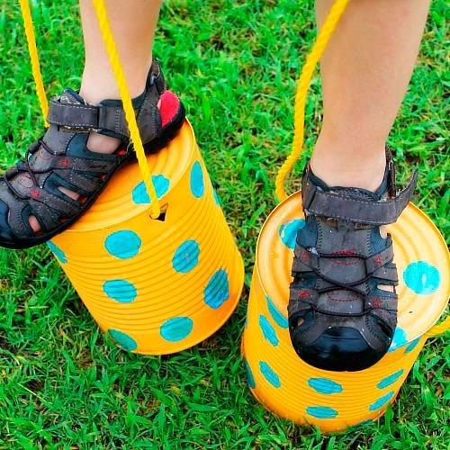
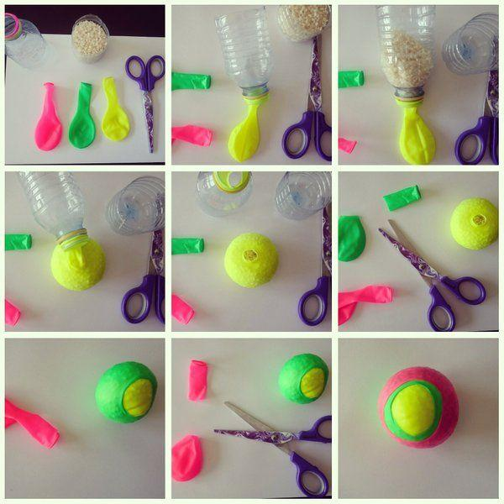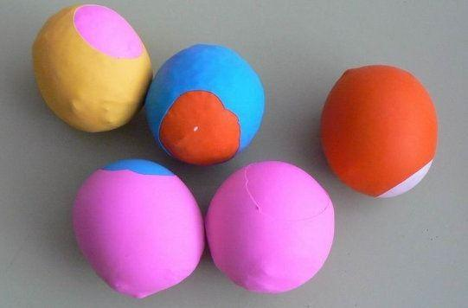

EXPLORAR EL CAMP I EL BOSC, PUJAR ALS ARBRES…

